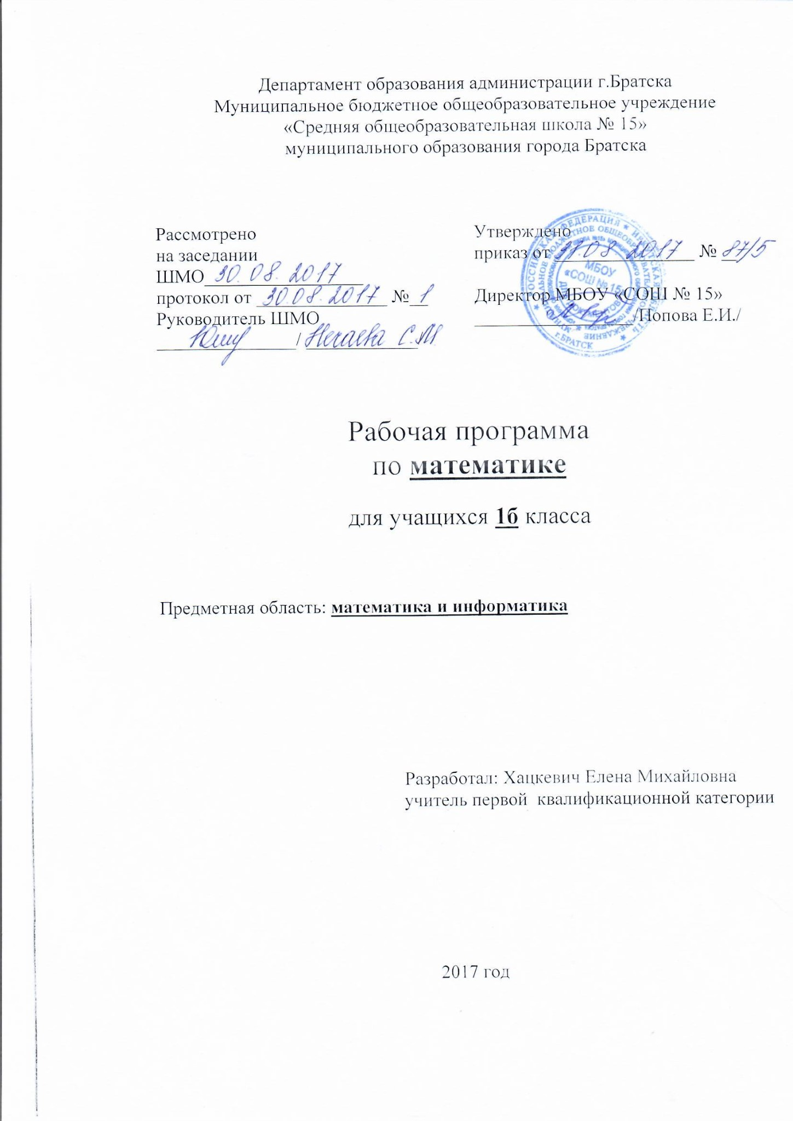

Планируемые предметные результаты освоения учебного предмета
ЧИСЛА И ВЕЛИЧИНЫ
Учащийся научится:
- считать различные объекты (предметы, группы предметов, звуки, движения, слоги, слова и т.п.) и устанавливать порядковый номер того или иного предмета при указанном порядке счета;
- читать, записывать, сравнивать (используя знаки сравнения «>», « <», « =», термины «равенство» и «неравенство») и упорядочивать числа в пределах 20;
- объяснять, как образуются числа в числовом ряду, знать место числа 0; объяснять, как образуются числа второго десятка из одного десятка и нескольких единиц, и что обозначает каждая цифра в их записи;
- выполнять действия нумерационного характера: 15 + 1, 18 – 1, 10 + 6, 12 – 10, 14 – 4;
- распознавать последовательность чисел, составленную по заданному правилу; устанавливать правило, по которому составлена заданная последовательность чисел (увеличение или уменьшение числа на несколько единиц в пределах 20) и продолжать ее;
- выполнять классификацию чисел по заданному или самостоятельно установленному признаку;
- читать и записывать значения величины длины, используя изученные единицы измерения этой величины (сантиметр, дециметр) и соотношение между ними: 1 дм = 10 см.

Учащийся получит возможность научиться:
- вести счет десятками;
- обобщать и распространять свойства натурального ряда чисел на числа, большие двадцати.
АРИФМЕТИЧЕСКИЕ ДЕЙСТВИЯ. СЛОЖЕНИЕ И ВЫЧИТАНИЕ
Учащийся научится:
- понимать смысл арифметических действий сложение и вычитание, отражать это на схемах и в математических записях с использованием знаков действий и знака равенства;
- выполнять сложение и вычитание, используя общий прием прибавления (вычитания) по частям; выполнять сложение с применением переместительного свойства сложения;
- выполнять вычитание с использованием знания состава чисел из двух слагаемых и взаимосвязи между сложением и вычитанием (в пределах 10);
- объяснять прием сложения (вычитания) с переходом через разряд в пределах 20.

Учащийся получит возможность научиться:
- выполнять сложение и вычитание с переходом через десяток в пределах 20;
- называть числа и результат при сложении и вычитании, находить в записи сложения и вычитания значение неизвестного компонента;
- проверять и исправлять выполненные действия.
РАБОТА С ТЕКСТОВЫМИ ЗАДАЧАМИ
Учащийся научится:
- решать задачи (в 1 действие), в том числе и задачи практического содержания;
- составлять по серии рисунков рассказ с использованием математических терминов;
- отличать текстовую задачу от рассказа; дополнять текст до задачи, вносить нужные изменения;
- устанавливать зависимость между данными, представленными в задаче, и искомым, отражать ее на моделях, выбирать и объяснять арифметическое действие для решения задачи;
- составлять задачу по рисунку, по схеме, по решению.

Учащийся получит возможность научиться:
- составлять различные задачи по предлагаемым схемам и записям решения;
- находить несколько способов решения одной и той же задачи и объяснять их;
- отмечать изменения в решении при изменении вопроса задачи или ее условия и отмечать изменения в задаче при изменении ее решения;
- решать задачи в 2 действия;
- проверять и исправлять неверное решение задачи.

ПРОСТРАНСТВЕННЫЕ ОТНОШЕНИЯ. ГЕОМЕТРИЧЕСКИЕ ФИГУРЫ.
Учащийся научится:
- понимать смысл слов (слева, справа, вверху, внизу и др.), описывающих положение предмета на плоскости и в пространстве, следовать инструкции, описывающей положение предмета на плоскости;
- описывать взаимное расположение предметов на плоскости и в пространстве: слева, справа (левее – правее), вверху, внизу (выше – ниже), перед, за, между и др.;
- находить в окружающем мире предметы (части предметов), имеющие форму многоугольника (треугольника, четырехугольника и т.д., круга);
- распознавать, называть, изображать геометрические фигуры (точка, линии, прямая, отрезок, луч, ломаная, многоугольник, круг);
- находить сходство и различие геометрических фигур (прямая, отрезок, луч).

Учащийся получит возможность научиться:
- выделять изученные фигуры в более сложных фигурах (количество отрезков, которые образуются, если на отрезке поставить одну точку (две точки), не совпадающие с его концами.
ГЕОМЕТРИЧЕСКИЕ ВЕЛИЧИНЫ
Учащийся научится:
- измерять (с помощью линейки) и записывать длину (предмета, отрезка), используя изученные единицы длины сантиметр и дециметр и соотношения между ними;
- чертить отрезки заданной длины с помощью оцифрованной линейки;
- выбирать единицу длины, соответствующую измеряемому предмету.

Учащийся получит возможность научиться:
- соотносить и сравнивать величины (например, расположить в порядке убывания (возрастания) длины: 1 дм,
8 см, 13 см).
РАБОТА С ИНФОРМАЦИЕЙ
Учащийся научится:
- читать небольшие готовые таблицы;
- строить несложные цепочки логических рассуждений;
- определять верные логические высказывания по отношению к конкретному рисунку.

Учащийся получит возможность научиться:
- определять правило составления несложных таблиц и дополнять их недостающими элементами;
- проводить логические рассуждения, устанавливая отношения между объектами и формулируя выводы.

СОДЕРЖАНИЕ УЧЕБНОГО ПРЕДМЕТА

Числа и величины
Счёт предметов. Образование, название и запись чисел от 0 до 20. Сравнение и упорядочение чисел, знаки сравнения.

Измерение величин. Единицы измерения величин: массы (килограмм); вместимости (литр).

Арифметические действия
Сложение, вычитание. Знаки действий. Названия компонентов и результатов арифметических действий. Таблица сложения. Взаимосвязь арифметических действий (сложения и вычитания). Нахождение неизвестного компонента арифметического действия. Свойства сложения.

Работа с текстовыми задачами

Задача. Структура задачи. Решение текстовых задач арифметическим способом. Планирование хода решения задач.
Текстовые задачи, раскрывающие смысл арифметических действий (сложение, вычитание, умножение и деление). Текстовые задачи, содержащие отношения (больше на.., меньше на..). Решение задач разными способами.

Представление текста задачи в виде рисунка, схематического рисунка, схематического чертежа, краткой записи.

Пространственные отношения. Геометрические фигуры

Взаимное расположение предметов в пространстве и на плоскости.
Распознавание и изображение геометрических фигур: точка, линия (прямая, кривая), отрезок, луч, угол, ломаная; многоугольник.

Использование чертёжных инструментов (линейка, угольник) для выполнения построений.

Геометрические формы в окружающем мире. Распознавание и называние геометрических тел: куб, шар.

Геометрические величины
Геометрические величины и их измерение. Длина. Единицы длины (сантиметр, дециметр). Измерение длины отрезка и построение отрезка заданной длины.

Работа с информацией

Сбор и представление информации, связанной со счётом (пересчётом), измерением величин.
Составление конечной последовательности (цепочки) предметов, чисел, числовых выражений, геометрических фигур и др. по заданному правилу. Составление, запись и выполнение простого алгоритма (плана) поиска информации.

Построение простейших логических высказываний.

КАЛЕНДАРНО - ТЕМАТИЧЕСКОЕ ПЛАНИРОВАНИЕ
№  п/п | Название темы | Кол-во часов | Дата проведения | Примечание
1 | Счёт предметов. | 1 | 04.09
2 | Пространственные представления. | 1 | 05.09
3 | Временные представления. | 1 | 07.09
4 | Столько же. Больше. Меньше. | 1 | 08.09
5 | На сколько больше (меньше)? | 1 | 11.09
6 | На сколько больше (меньше)? | 1 | 12.09
7 | Страничка для любознательных. | 1 | 14.09
8 | Проверочная работа. | 1 | 15.09
9 | Много. Один. Письмо цифры 1. | 1 | 18.09
10 | Числа 1, 2. Письмо цифры 2. | 1 | 19.09
11 | Число. 3. Письмо цифры 3. | 1 | 21.09
12 | Знаки +, -, =. «Прибавить», «вычесть», «получится». | 1 | 22.09
13 | Число 4. Письмо цифры 4. | 1 | 25.09
14 | Понятия «длиннее», «короче», «одинаковые по длине». | 1 | 26.09
15 | Число 5. Письмо цифры 5. | 1 | 28.09
16 | Числа от 1 до 5: получение, сравнение, запись, соотнесение числа и цифры. Состав числа 5 из двух слагаемых. | 1 | 29.09
17 | Странички для любознательных. | 1 | 02.10
18 | Точка. Линия: кривая, прямая. Отрезок. | 1 | 03.10
19 | Ломаная линия. Звено ломаной, вершины. | 1 | 05.10
20 | Закрепление изученного материала. | 1 | 06.10
21 | Знаки: «>» больше, «<» меньше, «=» равно. | 1 | 09.10
22 | Равенство. Неравенство. | 1 | 10.10
23 | Многоугольник. | 1 | 12.10
24 | Числа 6,7. Письмо цифры 6. | 1 | 13.10
25 | Закрепление. Письмо цифры 7. | 1 | 16.10
26 | Числа 8,9. Письмо цифры 8. | 1 | 17.10
27 | Закрепление. Письмо цифры 9. | 1 | 19.10
28 | Число 10. Письмо числа 10. | 1 | 20.10
29 | Числа от 1 до 10. Закрепление изученного материала. | 1 | 23.10
30 | Числа от 1 до 10. Знакомство с проектом «Числа в загадках, пословицах и поговорках». | 1 | 24.10
31 | Сантиметр. Измерение отрезков в сантиметрах. | 1 | 26.10
32 | Число и цифра 0. Свойства 0. | 1 | 27.10
33 | Число и цифра 0. Свойства 0. | 1 | 13.11
34 | Страничка для любознательных. | 1 | 14.11
35 | Повторение пройденного. «Что узнали. Чему научились».  Проверочная работа. | 1 | 16.11
36 | Проект «Числа в загадках, пословицах и поговорках». | 1 | 17.11
37 | □± 1. Знаки +, -, =. | 1 | 20.11
38 | □ +1+1, -1 -1. | 1 | 21.11
39 | □± 2 | 1 | 23.11
40 | Слагаемые. Сумма. | 1 | 24.11
41 | Задача (условие, вопрос). | 1 | 27.11
42 | Составление задач на сложение и вычитание по одному рисунку | 1 | 28.11
43 | +2, -2. Составление таблиц | 1 | 30.11
44 | Присчитывание и отсчитывание по 2. | 1 | 01.12
45 | Задачи на увеличение (уменьшение) числа на несколько единиц. | 1 | 04.12
46 | Странички для любознательных. | 1 | 05.12
47 | Повторение пройденного. «Что узнали. Чему научились» | 1 | 07.12
48 | Повторение пройденного материала. | 1 | 08.12
49 | Странички для любознательных | 1 | 08.12
50 | +3, -3. Примеры вычислений. | 1 | 11.12
51 | Закрепление. Решение текстовых задач. | 1 | 12.12
52 | Закрепление. Решение текстовых задач. | 1 | 14.12
53 | +, - 3. Составление таблиц. | 1 | 15.12
54 | Закрепление. Сложение и соответствующие случаи состава чисел. | 1 | 18.12
55 | Решение задач. | 1 | 19.12
56 | Закрепление. | 1 | 21.12
57 | Странички для любознательных. | 1 | 22.12
58 | Странички для любознательных. | 1 | 22.12
59 | Повторение пройденного. «Что узнали. Чему научились.» | 1 | 25.12
60 | Повторение пройденного. «Что узнали. Чему научились.» | 1 | 26.12
61 | Повторение пройденного. «Что узнали. Чему научились.» | 1 | 26.12
62 | Проверочная работа «Проверим себя и оценим свои достижения». | 1 | 28.12
63 | Повторение пройденного. | 1 | 29.12
64 | Повторение пройденного. | 1 | 15.01
65 | Задачи на увеличение числа на несколько единиц (с двумя множествами предметов). | 1 | 16.01
66 | Задачи на увеличение числа на несколько единиц. | 1 | 18.01
67 | Задачи на уменьшение числа на несколько единиц. | 1 | 19.01
68 | □ +4 -4. Приёмы вычислений. | 1 | 22.01
69 | Задачи на разностное сравнение. | 1 | 23.01
70 | Решение задач | 1 | 25.01
71 | +, - 4. Составление таблицы. | 1 | 26.01
72 | Закрепление. Решение задач. | 1 | 29.01
73 | Перестановка слагаемых. | 1 | 30.01
74 | Перестановка слагаемых и ее применение для случаев прибавления 5, 6, 7, 8, 9. | 1 | 02.02
75 | Составление таблицы сложения + 5, 6, 7, 8, 9. | 1 | 05.02
76 | Закрепление пройденного материала. Состав чисел в пределах 10. | 1 | 06.02
77 | Состав чисел в пределах 10. Закрепление. | 1 | 08.02
78 | Повторение изученного. | 1 | 09.02
79 | Странички для любознательных. | 1 | 19.02
80 | Повторение изученного материала. «Что узнали? Чему научились?» | 1 | 20.02
81 | Повторение изученного материала. «Что узнали? Чему научились?» | 1 | 20.02
82 | Связь между суммой и слагаемыми. | 1 | 22.02
83 | Решение задач. | 1 | 26.02
84 | Уменьшаемое, вычитаемое, разность. | 1 | 27.02
85 | Приём вычитания в случаях «вычесть из 6,7». | 1 | 01.03
86 | Приём вычитания в случаях «вычесть из 8,9». | 1 | 02.03
87 | Закрепление. Решение задач. | 1 | 05.03
88 | Приёмы вычитания в случаях «вычесть из 10». | 1 | 06.03
89 | Килограмм. | 1 | 09.03
90 | Литр. | 1 | 12.03
91 | Закрепление изученного материала. Что узнали? Чему научились? | 1 | 13.03
92 | Проверочная работа «Проверим себя и оценим свои достижения». | 1 | 15.03
93 | Названия и последовательность чисел от 10 до 20. | 1 | 16.03
94 | Образование чисел второго десятка из десятка и нескольких единиц. | 1 | 26.03
95 | Чтение и запись чисел второго десятка от 11 до 20. | 1 | 27.03
96 | Дециметр. | 1 | 29.03
97 | Случаи сложения и вычитания, основанные на знаниях нумерации:  10 + 7, 17 – 7, 17 – 10. | 1 | 30.03
98 | Закрепление. | 1 | 02.04
99 | Странички для любознательных. | 1 | 02.04
100 | Контроль и учёт знаний по теме: «Числа от 1 до 20. Нумерация». | 1 | 03.04
101 | Повторение пройденного. «Что узнали. Чему научились». | 1 | 05.04
102 | Повторение. Подготовка к введению задач в два действия. | 1 | 06.04
103 | Ознакомление задач в два действия. | 1 | 09.04
104 | Решение задач в два действия. | 1 | 10.04
105 | Общий приём сложения однозначных чисел с переходом через десяток. | 1 | 12.04
106 | Сложение вида: + 2, + 3. | 1 | 13.04
107 | Сложение вида: + 4. | 1 | 16.04
108 | Решение примеров вида: + 5. | 1 | 17.04
109 | Приём сложения вида: + 6. | 1 | 19.04
110 | Приём сложения вида: + 7. | 1 | 20.04
111 | Приёмы сложения вида: + 8, + 9. | 1 | 23.04
112 | Таблица сложения. | 1 | 24.04
113 | Странички для любознательных. | 1 | 26.04
114 | Повторение пройденного. «Что узнали? Чему научились?» | 1 | 27.04
115 | Общие приёмы вычитания с переходом через десяток. | 1 | 30.04
116 | Вычитание вида: 11-*. | 1 | 03.05
117 | Вычитание вида: 12 - *. | 1 | 04.05
118 | Вычитание вида: 13- *. | 1 | 07.05
119 | Вычитание вида: 14 - *. | 1 | 08.05
120 | Вычитание вида: 15-*. | 1 | 10.05
121 | Вычитание вида: 16-*. | 1 | 11.05
122 | Вычитание вида: 17 - *, 18 - *. | 1 | 14.05
123 | Странички для любознательных | 1 | 15.05
124 | Повторение пройденного. «Что узнали? Чему научились?» | 1 | 15.05
125 | Проверочная работа «Проверим себя и оценим свои достижения» | 1 | 17.05
126 | Проект «Математика вокруг нас. Форма, размер, цвет. Узоры и орнаменты». | 1 | 18.05
127 | Повторение пройденного. | 1 | 21.05
128 | Повторение пройденного. | 1 | 21.05
129 | Повторение пройденного. | 1 | 22.05
130 | Повторение пройденного. | 1 | 22.05
131 | Повторение пройденного. | 1 | 24.05
132 | Итоговое повторение «Что узнали. Чему научились в 1 классе» | 1 | 25.05

ЛИСТ КОРРЕКТИРОВКИ
________________________________________________________________________________________________________________________________________________________________________________________________________________________________________________________________________________________________________________________________________________________________________________________________________________________________________________________________________________________________________________________________________________________________________________________________________________________________________________________________________________________________________________________________________________________________________________________________________________________________________________________________________________________________________________________________________________________________________________________________________________________________________________________________________________________________________________________________________________________________________________________________________________________________________________________________________________________________________________________________________________________________________________________________________________________________________________________________________________________________________________________________________________________________________________________________________________________________________________________________________________________________________________________________________________________________________________________________________________________________________________________________________________________________________________________________________________________________________________________________________________________________________________________________________________________________________________________________________________________________________________________________________________________________________________________________________________________________________________________________________________________________________________________________________________________________________________________________________________________________________________________________________________________________________________________________________________________________________________________________________________________________

